Муниципальное бюджетное образовательное учреждение «Методический и ресурсный центр» Миллеровского района

Муниципальный конкурс библиотечных работников
образовательных организаций
«Школьная библиотека как среда воспитания обучающихся»

«ЦЕЛЕВОЙ КОМПЛЕКСНЫЙ ПРОЕКТ
«МИР ПОЗНАЁТСЯ ЧЕРЕЗ КНИГУ»

Беликова И.К.
МБОУ Никольская средняя общеобразовательная школа
сл. Никольская Миллеровского района

г.Миллерово
2016

В процессе воспитания учащихся немаловажная роль принадлежит книге. Общество не придумало инструмента более совершенного, чем чтение, чтобы формировать сознание, духовный мир ребенка, «будить» его мысль. Ведь философы прошлого говорили: «Если люди перестают читать, они перестают мыслить».
В стенах детских библиотек – недаром древние называли их «аптеками для души» - создаётся благоприятная среда для интеллектуального общения, совместных открытий, познания мира и определения своей роли в нём, происходит идентификация себя как гражданина России.
Мысль о значении краеведения была определена в педагогических трудах А. С. Баркова, В. Г. Белинского, Д. Д. Семенова, Л. Н. Толстого, К. Д. Ушинского. Есть замечательные слова, сказанные нашим русским писателем, поэтом, Н.М. Карамзиным: «История предков всегда любопытна для тех, кто достоин иметь Отечество».
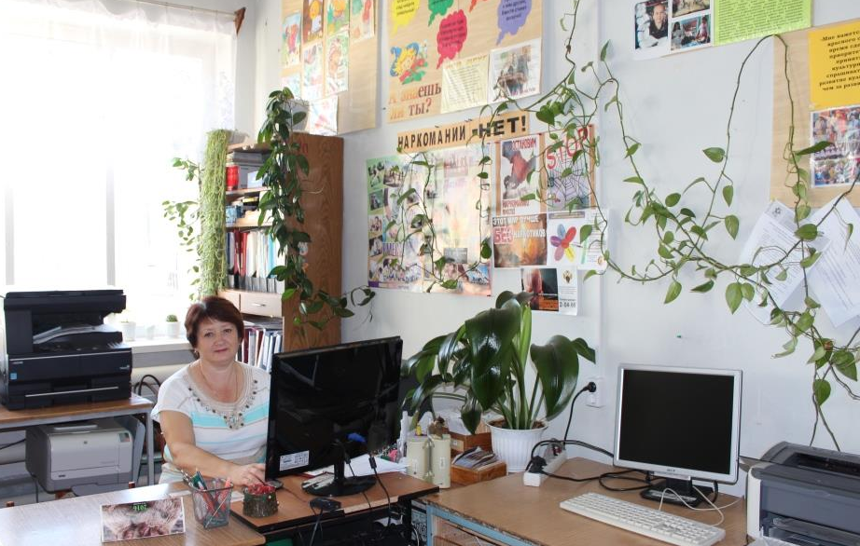
И поэтому одним из основных направлений в своей работе я считаются это активизация интереса школьников к общению с ценностями художественной культуры родного края, воспитания неотчужденного отношения к духовным культурным традициям своего народа, воспитание стремления к активно-творческому общению с духовно-нравственными ценностями своего рода. [1,с.259] Так, библиотекарем было разработано и проведено заочное библиопутешествие «Нам есть чем гордиться, нам есть что хранить», - историческое прошлое в книжных собраний Миллеровского района , целью которого было познакомить учеников с историей появления книжных собраний: П.Пономарев «История села», Н.Усов «Далёкие и близкие истории малой Родины», Л. Иванова « Тренёв и тренёвцы», В.А. Ващенко «Родины малой дорогие черты», сформировать чувство патриотизма и гордости за богатую историю родного края.
При подготовке к библиопутешествию активистами библиотеки была проведена большая творческая работа, тесное сотрудничество с краеведом нашей слободы Ващенко Виктором Алексеевичем.
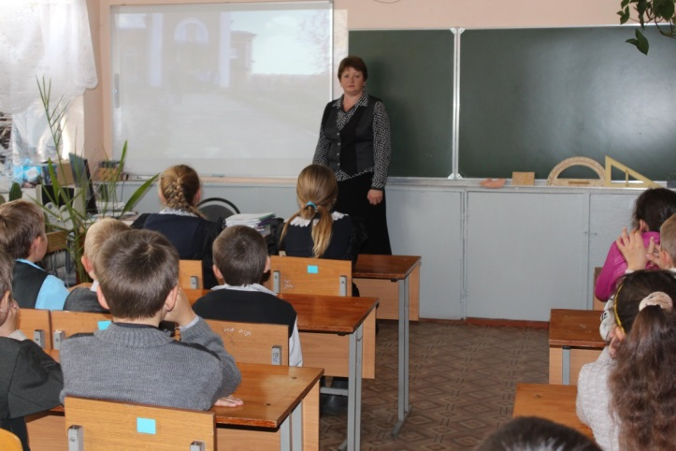
Очень интересным получился библиотечный урок по теме «Покрова - главный праздник слободы Никольской». Одним из главных народных праздников на Руси был Покров Пресвятой Богородицы, и каждый крестьянин знал предание о происхождении Покрова. Меня очень заинтересовала история возникновения этого праздника, ведь, местная помещица Меланья Степановна Кутейникова (1805 – 1881) жена генерал – майора Степана Степановича Кутейникова построила на свои средства православный храм во имя Покрова Пресвятой Богородицы. Теперь 14 октября – Покрова Пресвятой Богородицы – престольный праздник нашей слободы Никольской.
Деятельность библиотеки направлена на воспитание гуманистической духовно-нравственной личности, она раскрывает перед каждым читателем не только разнообразие фонда, но и оказывает информационную поддержку педагогам в подготовке таких общешкольных мероприятий как «Часы духовности», Рождественские и Пасхальные праздники, в создании тематических проектов, ведь главная цель работы школы - выявление и развитие способностей каждого ученика как личности, ориентированной на высокие нравственные ценности».
Только духовность и нравственность могут сегодня укрепить расшатанные семейные и социальные устои, только высокая духовность и нравственность способны остановить распространение социальных пороков в неокрепших душах наших детей. [1с.259] Так, в читальном зале библиотеки регулярно проводятся беседы, диспуты из цикла «Азбука этических ценностей», где каждому подростку предоставляется высказать собственное мнение по обсуждаемым темам: милосердие, сострадание, достоинство, бескорыстие, великодушие, совесть и т. п.
Школьная медиатека, помогает учителям приблизить процесс формирования духовных ценностей к современным требованиям.
Для активизации научно-методической помощи по созданию профессиональных портфолио педагогов библиотека подготовила ряд рекомендательных списков по духовно- нравственному воспитанию.
Библиотекарь, как и классные руководители, моделируют, организуют и способствуют духовному развитию личности ребенка. Являясь посредником между социумом и учеником, библиотекарь создаёт условия для развития каждой личности, раскрытия её потенциальных способностей. Среди мероприятий, которые активизируют чтение и творчество детей, были проведены выставки, праздники, утренники, беседы, обзоры, игры, творческие встречи. Никто не остался равнодушным в процессе подготовке и проведения театрализованной беседы «Нравственные уроки Евгения Шварца», итогом которой для всех стала высказанная мысль одного пятиклассника: «Чем больше людей будут соблюдать нравственные законы, тем лучше будет всем нам! Умнее всего – сначала думать, потом действовать».
Библиотека не может быть в стороне от школьной жизни, от задач, над которыми работает педагогический и ученический коллектив. Библиотекарь постоянно участвует в педагогическом процессе не только, как информационный центр, но веду учебно-методическую работу по духовно-нравственному воспитанию.
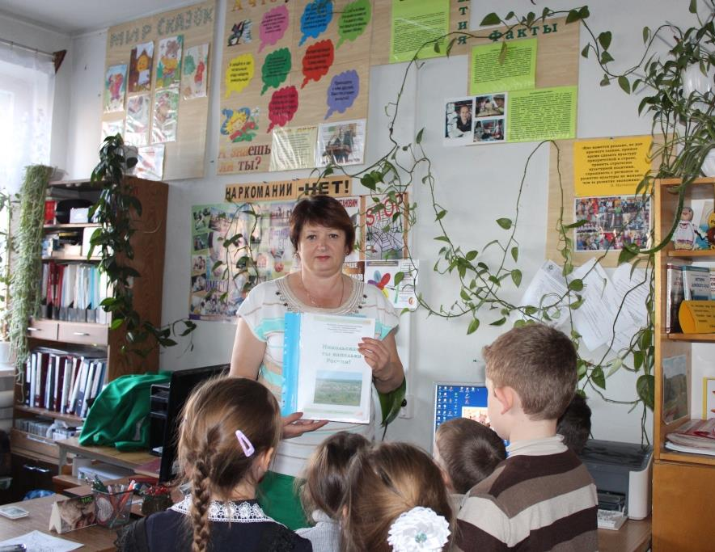
В библиотеке была оформлена и обновляется постоянная выставка «От экологии природы – к экологии души», включающая разделы:
- « На пути к духовному возрождению»;
- " В защиту природы", и т. д.
Приобщение к книге начинается с раннего школьного возраста. Для привлечения читателей в библиотеку вместе с активистами школьной библиотеки проводим экскурсии, беседы и занятия, где стараемся открыть малышам удивительный мир книги, стараемся вызвать в их душах эмоциональный отклик, вводим в мир творчества, будим фантазию и желание читать ежедневно. А главное – помогаем детям ощутить себя частичкой «малой» родины, воспитываем гордость и чувство сопричастности к её истории. Для этого в библиотеке оформлены и постоянно пополняются папки с краеведческими материалами, которые широко используются при подготовке классных часов, внеурочной деятельности и других внеклассных мероприятий.[2,с.102]
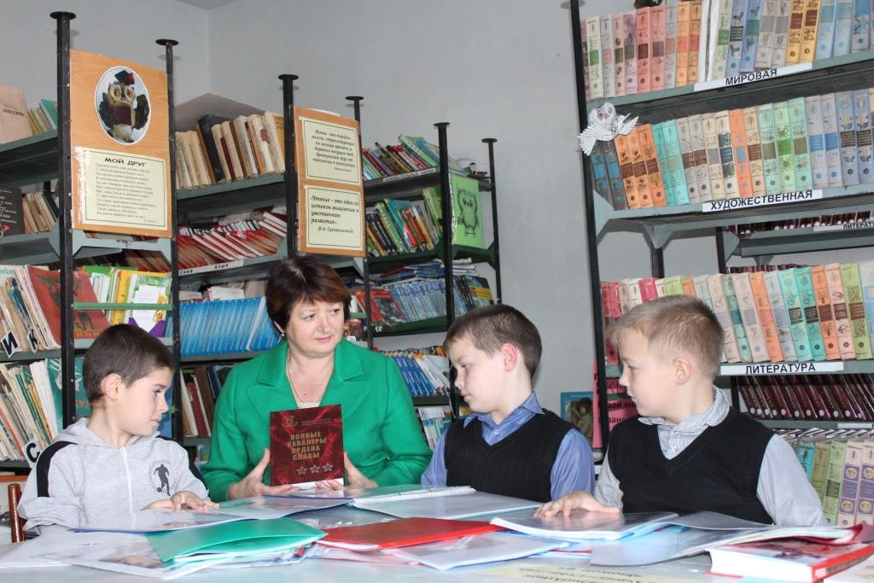
Библиотечный фонд мы пополняем краеведческими папками:
- «Никольская, ты капелька России!»,
- «Моя малая Родина - слобода Никольская»,
- «Летопись нашей школы»
- «Они на земле нашей были»
- «Участники Великой Отечественной войны».
При подготовке мероприятий нами активно используются материалы акции «Будем помнить!»
Успех в воспитании обучающихся вряд ли возможен силами только библиотечных работников. Главные наши соратники – педагоги и родители. Так, в рамках организации деятельности семейного клуба в библиотеке оформлена и постоянно пополняется папка для родителей с рекомендациями по вопросам воспитания, возрастных особенностях школьников, о развитии их способностей и о многих других проблемах семейного и духовно-нравственного воспитания.
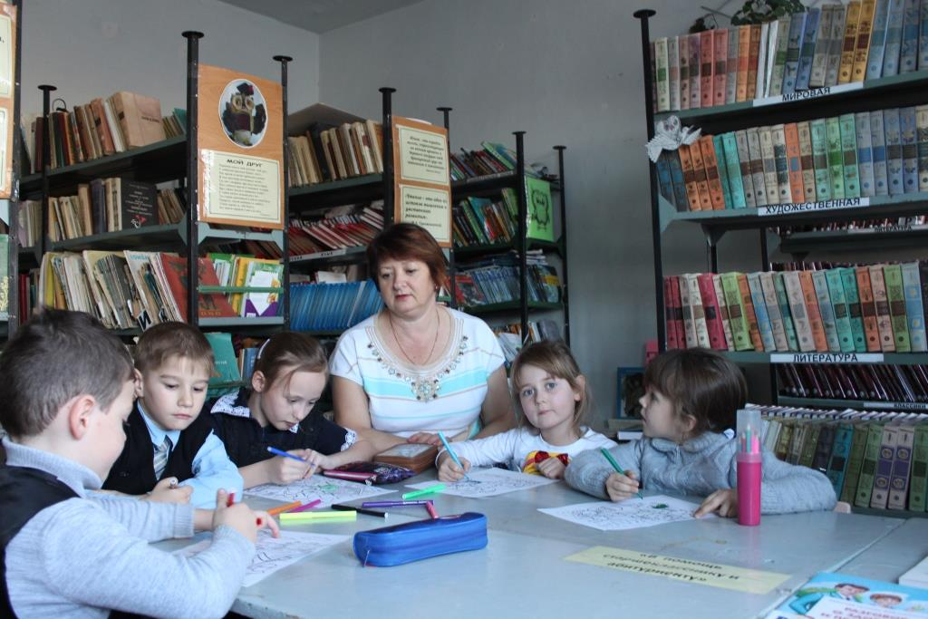
Раньше наши дети воспитывались на чтении и экранизации русских народных сказок, на полных гуманизма произведениях детских писателей, на телефильмах про крокодила Гену, Чебурашку и Черепаху Тортилу, которые учили добру, взаимопомощи, состраданию, осуждали зло. Теперь дети мало читают, зато с ранних лет смотрят по телевизору низкопробные детские фильмы западного производства, полные грубости, обмана, жестокости и насилия.
Преодолеть все негативные тенденции в воспитании будет возможно только в том случае, если этому вопросу будет уделено самое серьёзное внимание во всех сферах общественной жизни и, прежде всего, в школе. [3,с.20]
В этом учебном году наша школа ещё шире использует возможность приобщить детей к духовным традициям нашего народа, педагоги дополнительного образования широко используют книжный фонд, медиатеку и собственные авторские разработки.
Можно сужать и расширять виды справочно-информационной деятельности школьной библиотеки, но бесспорно, что школьная библиотека – это не только место выдачи книг, а информационно- образовательный центр школы, который должен соответствовать ожиданиям читателей. И мы, как библиотекари, считаем своим долгом помочь ученику овладеть приёмами самостоятельной работы, дать ему умение пользоваться всевозможными информационными источниками, привить навыки пользователя. Этому способствует каждодневная кропотливая групповая и индивидуальная работа с читателями.
Так, в тесном контакте с классными руководителями и учителями литературы библиотекарь подбирает литературу к проведению уроков и внеклассных мероприятий. Читателям особенно запомнился литературный калейдоскоп для учащихся старших классов, посвящённых творчеству Кима Антиповича Ярушенко. Ведущая тематика стихотворений Кима Ярушенко казачество. Все стихи автора пронизаны любовью к своему родному краю, к России, русским людям, героям всех прошедших войн за Честь страны своей.
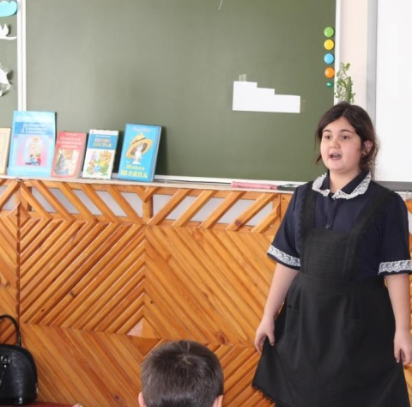
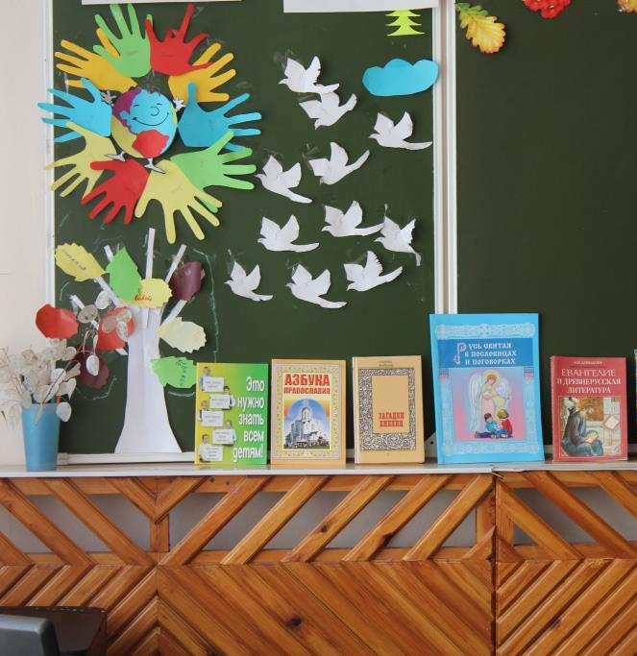
Личная заинтересованность педагогов начальных классов в том, чтобы учащиеся читали ежедневно, позволяет нам надеяться, что читательский интерес у детей 2-4 классов сформирует активно мыслящего учащегося. А чтение правильно сформированного книжного фонда только будет способствовать этому: это и детская мировая классика и хрестоматии для внеклассного чтения и книги духовного содержания, которые помогают воспитывать нравственные нормы поведения. Среди таких книг - «Православная культура», «Это нужно знать всем», «Русь святая в пословицах и поговорках», « Загадки библии», « Евангелие и древнерусская литература», « Житие Сергея Радонежского», « Азбука православной культуры», « Уроки нравственности».
Детство – это удивительная страна. Воспоминания о нём остаются с нами на всю жизнь. Они ложатся в основу нашего сознания, характера. А значит, можно сказать, что человек, как храм, закладывается в детстве.
А если детство полно лишений, бед и разочарований, «загнанный в угол» маленький человек может вообще ожесточиться и замкнуться в себе. Подумайте, с чем наедине он останется? С теми темными угнетающими впечатлениями, от которых он сбежал от родителей на улицу, в лучшем случае, в социальный приют? Ребёнок не должен чувствовать себя брошенным. Надо стараться сегодня быть с ним рядом, пояснять, комментировать всё, что он видит, ведь ребёнок не может сам сделать никаких поправок: он живёт здесь и теперь, и всё для него по правде и навсегда. Мы должны помочь ребёнку справиться с его сиюминутными переживаниями, объяснить, что как бы остры и болезненны они не были, все это непременно пройдёт, главное – оставаться человеком.
Поддерживая и развивая образ современной библиотеки, усиливая её активное воздействие на культурное и духовное развитие личности учеников, библиотека стремится к максимальной успешности своей деятельности.

Литература:
- Гликман, И.З. Практический аспект нравственного воспитания// Народное образование.- 2010.-№5.-С.-259-263.
- Костьянова, Е.Ю. Нравственное образование в средней школе: единство воспитывающих и обучающих технологий// Классный руководитель.- 2008.- №5.- С. 102-106.
- 3.Лициса, В.А.. Развитие духовно-нравственных качеств личности через приобщение к народной культуре // Дополнительное образование и воспитание. – 2011. - № 11. – С.20-22.

